**Задания для очного тура Интеллектуальный марафон школьников**

**города Челябинска по географии в 2015/2016 учебном году**

**5 класс**

*Уважаемые участники! Не забывайте, что на выполнение задания Вам отводится 1 час 30 минут (90 минут).*

**Задания, оцениваемые в 2 балла**

1. В эпоху Великих географических открытий совершили свое путешествие :

а) Марко Поло **б) Васко да Гама** в) Ф.Ф. Беллинсгаузен и М.П. Лазарев г) Афанасий Никитин

2. В дневниковых записях Афанасия Никитина «Хождение за три моря» имеются в виду моря :

а) Черное, Средиземное,Балтийское **б)Каспийское,Аравийское, Черное**

в) Черное, Средиземное, Красное г) Аравийское, Каспийское, Красное

3. Единственный материк, который лежит во всех 4 полушариях

**а) Африка?** б) Южная Америка в) Антарктида г) Австралия

4. Наиболее подробно территория изображена на карте масштаба:  
**а) 1:2 500** б) 1:25 000 в) 1:250 000 г) 1:25 000 000

5. Каков численный масштаб плана, на котором расстояние от автобусной остановки до стадиона, составляющее 750 м, изображено отрезком длиной 3 см.  
а) 1: 25 б) 1: 250 в) 1: 2500 **г) 1: 25000**

6. Выберите дату, когда оба полушария Земли освещены одинаково:

**а) 21 марта** б) 22 июня в) 15 сентября г) 1 января

7.Внутреннее строение Земли:

а) Мантия, ядро, земная кора б) Ядро, мантия, земная кора  
**в) Земная кора, мантия , ядро** г) Мантия, земная кора, ядро

8. Какой ученый создал первую карту, на которой были обозначены параллели и меридианы?

а) Эратосфенб)Меркатор в) Аристотель **г) Клавдий Птолемей**

**9.** По какой параллели можно совершить самое длинное кругосветное путешествие:

**а) экватор**  б) северный тропик

в) северный полярный круг г) южный полярный круг

10. 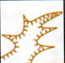 Что показывает этот условный знак ?

**а) овраг** б) холм в) котловина г) карьер

**Задания оцениваются в 3 балла**

1.Как называется высота точки над уровнем моря? ___**абсолютная высота_________________________________________________**__________

2. Как называются линии на карте, соединяющие точки с одинаковой высотой?

__________**изогипсы, горизонтали__________________**

3. Где можно построить дом, у которого окна выходят только на север?

________**южный полюс**_______________________________

4. Как называется угол между направлением на север и направлением на заданный предмет?

__________**азимут_**________________________________________________

5. Как называется время на данном меридиане в данное время?

**___________местное время________________________________**

**Задания, оцениваемые в 5 баллов**

1.Определите, о ком из путешественников (географов) идёт речь?

1. (фамилия,имя) мореплаватель (какой страны) **Испанский (1б)**  **Христофор Колумб (1б)**



В 1492 году открыл **Америку** **(1б**). После этого совершил ещё **три** (**1б)** плавания к ее берегам через **Атлантический (1б).** океан.  
2.(фамилия,имя).**Френсис Дрейк (1б)**мореплаватель (какой страны) **Англии (Великобритании) (1б).** В 1577 году совершил **второе кругосветное (1б)** плавание. На корабле (название) **Пеликан (золотая лань) (1б)**  Открыл пролив между (какими материками) **Южная Америка и Антарктида (1б)**

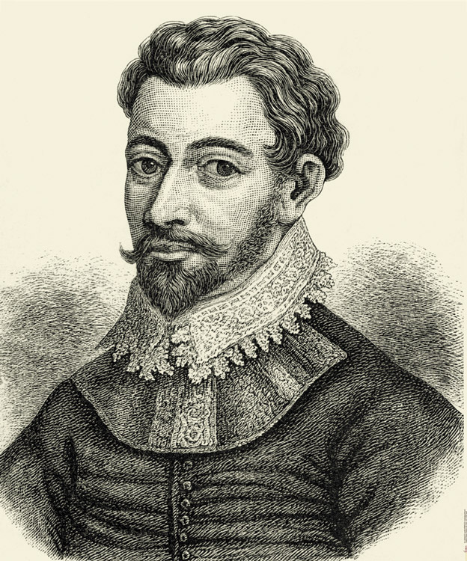

3.    (фамилия, имя)**Фернан Магеллан (1б)**. Корабли его флотилии в **1519 году (1б)** отошли от берегов **Испании (1б).,** чтобы совершить первое кругосветное плавание. Он погиб в стычке с туземцами на **Филиппинских (1б)**. островах. Единственный из кораблей флотилии "Виктория." вернулся в Европу в **1522 (1б**) году.   
  
  
  
4.    Норвежец **Руал Амундсен (1б)** и англичанин **Роберт Скотт (1б)**. с интервалом в один месяц достигли в **1911 (1б).**году Южного полюса. На обратном пути **Роберт Скотт (1б).** и его четверо спутников **погибли (1б).** ..



2. Решите географическую задачу.

Поспорили бурильщик-нефтяник, аквалангист, полярник и пингвин- кто ближе к центру Земли? Аквалангист говорит: «Я сяду в батискаф и опущусь на дно Марианской впадины, её глубина 11022м, и окажусь ближе всех к центру Земли». Полярник говорит: «Я поеду на северный полюс и буду ближе всех к центру Земли». Бурильщик говорит: « Я пробурю скважину в Персидском заливе глубиной 14 км и буду ближе всех к центру Земли». Только пингвин ничего не говорит, он просто живёт в Антарктиде (высота Антарктиды 3000м, высота ледяного щита – 4 км). Кто из героев находится ближе всего к центру Земли? Ответ обосновать

**Земля имеет форму шара, сплюснутого с полюсов(1б). Это результат вращения Земли вокруг своей оси (1б).Поэтому экваториальный радиус (радиус на экваторе) длиннее чем полярный радиус (1 б) на 22 км (1б). Значит полярник окажется ближе к центру Земли, чем аквалангист, бурильщик-нефтяник и пингвин.(1балла) Итого 5 балл.**

**Максимальное количество баллов - 5**

3. Что изображено на схеме?

**грабен – 5 баллов**

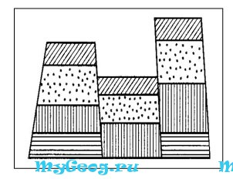

**Задание оценивается в 20 баллов.**

Начертите план местности, предварительно выбрав масштаб

«Ребята ехали с соревнований из города. Выйдя из электрички, они от **железнодорожной станции (1б,)** прошли на север 500метров **по проселочной дороге (1б)**, проходящей **через луг (1б)** с **кустарником (1б).** Затем дорога свернула на северо-восток и ребята прошли еще 700 метров по **вырубленному лесу (1б),** левая сторона дороги была **заболочена (1б**). Когда они дошли до **одиноко стоящей сосны (1б**), дорога повернула на восток. Пройдя 500 метров, ребята вышли на **шоссе (1б**). Пройдя по нему 1 км на юг, они оказались у **своей школы (1б).** Вдоль восточной стороны шоссе проходила **телеграфная линия (1б).Итого 10 баллов**

Дополнительно ставятся баллы :

1.за ориентирование плана местности (указаны стрелка север-юг) – (1б)

2.за правильное определение движения на север (1б)

3.за правильное определение движения на северо-восток (1б)

4.за правильное определения движения на восток (1б)

5.за правильное определение движения на юг (1б)

6.За соответствие расстояний выбранному масштабу (5 б)

**Итого общее количество баллов 85 баллов**